МИНИСТЕРСТВО НАУКИ И ВЫСШЕГО ОБРАЗОВАНИЯ
РОССИЙСКОЙ ФЕДЕРАЦИИ

федеральное государственное автономное образовательное учреждение высшего образования «Самарский национальный исследовательский университет имени академика С.П. Королева» (Самарский университет)

Институт информатики и кибернетики
Кафедра программных систем

ОТЧЕТ ПО ПРАКТИКЕ

Вид практики производственная
(учебная, производственная)

Тип практики научно-исследовательская работа
(в соответствии с ОПОП ВО)

Сроки прохождения практики: с 01.10.2025 по 30.12.2025
(в соответствии с календарным учебным графиком)
по направлению подготовки 02.03.02
«Фундаментальная информатика и информационные технологии
(уровень бакалавриата)
направленность (профиль) «Информационные технологии»

Обучающийся группы № 6402-020302D____________________ Н.А. Шубин

Руководитель практики,
доцент ________________________________________________ А.А. Лобанков

Дата сдачи 30.12.2025
Дата защиты 30.12.2025

Оценка ___________________

Самара 2025

Содержание
Задания по практике для выполнения определенных видов работ, связанных с будущей профессиональной деятельностью (сбор и анализ данных и материалов, проведение исследований) 3
Введение 7
1 Описание предметной области 8
2 Актуальность решаемой задачи 8
3 Описание систем-аналогов 8
3.1 Система-аналог 1 8
3.2 Система-аналог 2 8
3.3 Сравнительный анализ систем-аналогов 8
4 Цель научно-исследовательской работы (формулировка) 8
5 Функции, реализуемые системой (приложением) 8
6 Описание архитектуры разработанного приложения 8
7 Описание модели данных разрабатываемого приложения 9
Заключение 10
Список использованных источников 11

МИНИСТЕРСТВО НАУКИ И ВЫСШЕГО ОБРАЗОВАНИЯ
РОССИЙСКОЙ ФЕДЕРАЦИИ

федеральное государственное автономное образовательное учреждение
высшего образования «Самарский национальный исследовательский
университет имени академика С.П. Королева»(Самарский университет)

Институт информатики и кибернетики
Кафедра программных систем

Задания по практике для выполнения определенных видов работ, связанных с будущей профессиональной деятельностью
(сбор и анализ данных и материалов, проведение исследований)
Обучающемуся Шубину Никите Александровичу группы 6402-020302D

Направлен на практику приказом по университету от 29.09.2025 г. № 472-ПР на кафедру программных систем
(наименование профильной организации или структурного подразделения университета)
Тема: Разработка автоматизированной системы онлайн бронирования спортивных площадок

Планируемые результаты освоения образовательной программы  (компетенции/индикаторы) | Выполнение определенных видов работ, связанных с будущей профессиональной деятельностью  (сбор и анализ данных и материалов, проведение исследований) | Результаты  практики
ОПК-1. Способен применять фундаментальные знания, полученные в области математических и (или) естественных наук, и использовать их в профессиональной деятельности.  ОПК-1.1. Использует основные положения и концепции в области математических и естественных наук, базовые теории коммуникации; знает основную терминологию.  ОПК-1.2. Осуществляет первичный сбор и анализ материала, интерпретирует различные математические объекты.  ОПК-1.3. Применяет опыт работы с решением стандартных математических задач и применяет его в профессиональной деятельности. | Проанализировать предметную область и определить актуальность разработки автоматизированной системы бронирования спортивных площадок. | Обучающийся проанализировал предметную область и определил актуальность разработки автоматизированной системы бронирования спортивных площадок.
ОПК-3. Способен к разработке алгоритмических и программных решений в области системного и прикладного программирования, математических, информационных и имитационных моделей, созданию информационных ресурсов глобальных сетей, образовательного контента, прикладных баз данных, тестов и средств тестирования систем и средств на соответствие стандартам и исходным требованиям.  ОПК-3.1. Понимает методы теории алгоритмов, методы системного и прикладного программирования, основные положения и концепции в области математических, информационных и имитационных моделей.  ОПК-3.2. Умеет соотносить знания в области программирования, интерпретирует прочитанного, определяет и создает информационные ресурсы глобальных сетей, образовательного контента, средств тестирования систем.  ОПК-3.3. Имеет практический опыт применения разработки программного обеспечения. | Исследовать существующие системы-аналоги, описать их функциональные возможности и провести сравнительный анализ. | Обучающийся исследовал системы-аналоги, описал их функциональные возможности и провел сравнительный анализ.
ОПК-4. Способен участвовать в разработке технической документации программных продуктов и комплексов с использованием стандартов, норм и правил, а также в управлении проектами создания информационных систем на стадиях жизненного цикла.  ОПК-4.1. Использует принципы сбора и анализа информации, создания информационных систем на стадиях жизненного цикла.  ОПК-4.2. Осуществляет управление проектами информационных систем.  ОПК-4.3. Демонстрирует практический опыт анализа и интерпретации информационных систем. | Определить требования к системе и сформировать перечень функций разрабатываемого приложения для бронирования. | Обучающийся определил требования к системе и сформировал перечень функций разрабатываемого приложения для бронирования.
ОПК-5. Способен инсталлировать и сопровождать программное обеспечение информационных систем и баз данных, в том числе отечественного происхождения, с учетом информационной безопасности.  ОПК-5.1. Понимает методику установки и администрирования информационных систем и баз данных. Знаком с содержанием Единого реестра российских программ.  ОПК-5.2. Реализует техническое сопровождение информационных систем и баз данных.  ОПК-5.3. Использует практические навыки установки и инсталляции программных комплексов, применения основ сетевых технологий. | Разработать архитектуру приложения и выделить основные подсистемы, обеспечивающие работу системы бронирования | Обучающийся разработал архитектуру приложения, выделил основные подсистемы и спроектировал модель данных для работы системы бронирования.
ОПК-6. Способен понимать принципы работы современных информационных технологий и использовать их для решения задач профессиональной деятельности.  ОПК-6.1. Понимает основные положения, концепции и современные методы обработки и хранения данных.  ОПК-6.2. Осуществляет первичный сбор и анализ данных для организации информационных процессов.  ОПК-6.3. Обладает практическим опытом применения современных информационных технологий для решения задач профессиональной деятельности. | Изучить особенности установки, настройки и сопровождения программного обеспечения, необходимого для разработки и работы системы бронирования. Определить требования к развертыванию и поддержке системы | Обучающийся изучил особенности установки, настройки и сопровождения программного обеспечения, определил требования к развертыванию и поддержке системы.
Дата выдачи задания 10.10.2025.
Срок представления на кафедру отчета о практике 30.12.2026.
Руководитель практики,
доцент _______________________________________________ А.А. Лобанков
(подпись)
Задание принял к исполнению
обучающийся группы № 6402-020302D ___________________ Н.А. Шубин
(подпись)

Введение
В рамках данной выпускной квалификационной работы ставится задача разработки автоматизированной системы для бронирования спортивных площадок.
Актуальность проекта задана трендом на здоровый образ жизни, люди всё чаще ищут возможности для занятий спортом. Однако в условиях большого города эта простая задача превращается в проблему. Человеку, желающему, к примеру, поиграть в футбол или теннис, приходится тратить много времени на поиски информации, в интернете часто неактуальна, а процесс бронирования сводится к бесконечным звонкам или переписке в мессенджерах.
Анализ существующих решений показывает, что ситуация на рынке не идеальна. Существующие сайты конкретных комплексов или сервисы-агрегаторы предлагают неудобные механизмы для поиска и оплаты спортивных площадок. Проблема заключается в отсутствии единого и понятного информационного пространства, где можно было бы увидеть реальную картину со свободными временными интервалами на всех площадках города. Более того, существующие платформы не решают проблему недоверия между арендаторами и арендодателями, пользователи опасаются предоплаты без гарантий, а владельцы площадок сталкиваются с неявками и фиктивными бронированиями.
Таким образом, цель работы – создание системы, которая повысит эффективность использования спортивной инфраструктуры через обеспечение доверия между участниками процесса аренды.
Во время практики необходимо решить следующие задачи:
- проанализировать предметную область и определить актуальность разработки автоматизированной системы бронирования спортивных площадок;
- исследовать существующие системы-аналоги, описать их функциональные возможности и провести сравнительный анализ;
- определить требования к системе и сформировать перечень функций разрабатываемого приложения для бронирования;
- разработать архитектуру приложения и выделить основные подсистемы, обеспечивающие работу системы бронирования;
- изучить особенности установки, настройки и сопровождения программного обеспечения, необходимого для разработки и работы системы бронирования;
- определить требования к развертыванию и поддержке системы.

- Описание предметной области
Предметная область – это часть реального мира, которая подлежит изучению с целью автоматизации организации управления. Предметной областью информационной системы является совокупность объектов, свойства которых и отношения, между которыми представляют интерес для пользователей информационной системы [1].
Спортивная площадка – спортивное сооружение, ограниченное по периметру ограждениями, имеющее фиксированные пространственные характеристики, оснащенное соответствующим оборудованием, предназначенным для проведения тренировочных и физкультурно-спортивных мероприятий, и подготовленное для культивирования одного или нескольких видов спорта [2].
Бронирование – оформление записи о закреплении ресурса за кем-либо на определенный срок [3].
Арендодатель – сторона договора аренды, обязанная предоставить арендатору имущество за плату во временное владение и пользование или во временное пользование [4].
Арендатор – физическое или юридическое лицо, которое временно использует имущество, предоставленное ему на основе договора аренды, для выполнения определённых задач или оказания услуг в рамках государственных или муниципальных нужд [5].
Администратор сайта – это специалист, отвечающий за комплексную поддержку, управление и обеспечение бесперебойной работы веб-ресурса [6].
Рейтинг – числовой или порядковый показатель, характеризующий важность или значимость определённого объекта или явления [7].
Предоплата – это платёж, который покупатель осуществляет до получения товара или услуги по договору [8].
- Актуальность решаемой задачи
В последние годы в России заметно вырос интерес населения к спорту и здоровому образу жизни. По данным Минспорта, в прошлом году количество занимающихся россиян выросло на 3,5% по сравнению с 2023 годом [9]. Вместе с этим растёт и спрос на спортивные площадки – футбольные поля, теннисные корты, баскетбольные и волейбольные площадки. Однако процесс их бронирования до сих пор организован недостаточно эффективно.
На сегодняшний день бронирование спортивных площадок в большинстве случаев происходит через телефонные звонки администраторам, личные договорённости, переписку в мессенджерах или социальных сетях. Чтобы забронировать площадку, приходится искать контакты владельцев, звонить или писать в мессенджерах. При этом часто непонятно, свободна ли площадка в нужное время, пока не свяжешься с администратором лично. Это неудобно и занимает много времени.
Информация о доступных площадках разрозненна – у каждого владельца свой способ публикации. Нет возможности быстро посмотреть все варианты в одном месте, сравнить цены и условия аренды.
Часто бронирование происходит на словах, без предоплаты. В результате люди могут просто не прийти в назначенное время, а площадка в это время будет простаивать, хотя её могли бы арендовать другие желающие. Владельцы несут финансовые потери.
При выборе площадки сложно понять, насколько она хорошая – нет системы отзывов или рейтингов. Приходится полагаться на рекомендации знакомых или пробовать наугад.
Автоматизированная система бронирования спортивных площадок может решить описанные выше проблемы. Такая платформа будет полезна всем участникам процесса.
Разработка веб-платформы для бронирования спортивных площадок представляется актуальной задачей, которая имеет практическую ценность и может улучшить ситуацию в сфере любительского спорта.
- Описание систем-аналогов
Анализ аналогов помогает увидеть их сильные и слабые стороны, понять, что нравится пользователям. Сравнивая продукты, можно найти хорошие идеи и готовые решения, которые стоит позаимствовать или улучшить в своём проекте. Это также позволяет чётко определить, какой функционал действительно востребован, а что можно сделать лучше, чем у конкурентов.
Платформы «ClickSport» и «SportGate» являются системами-аналогами.
  - Система-аналог 1
«ClickSport» представляет собой веб-платформу для поиска и бронирования спортивных площадок в различных городах России. Сервис предоставляет пользователям удобный инструмент для выбора подходящих объектов с использованием интерактивной карты и системы фильтров по видам спорта, таким как волейбол, баскетбол, футбол и настольный теннис [10].
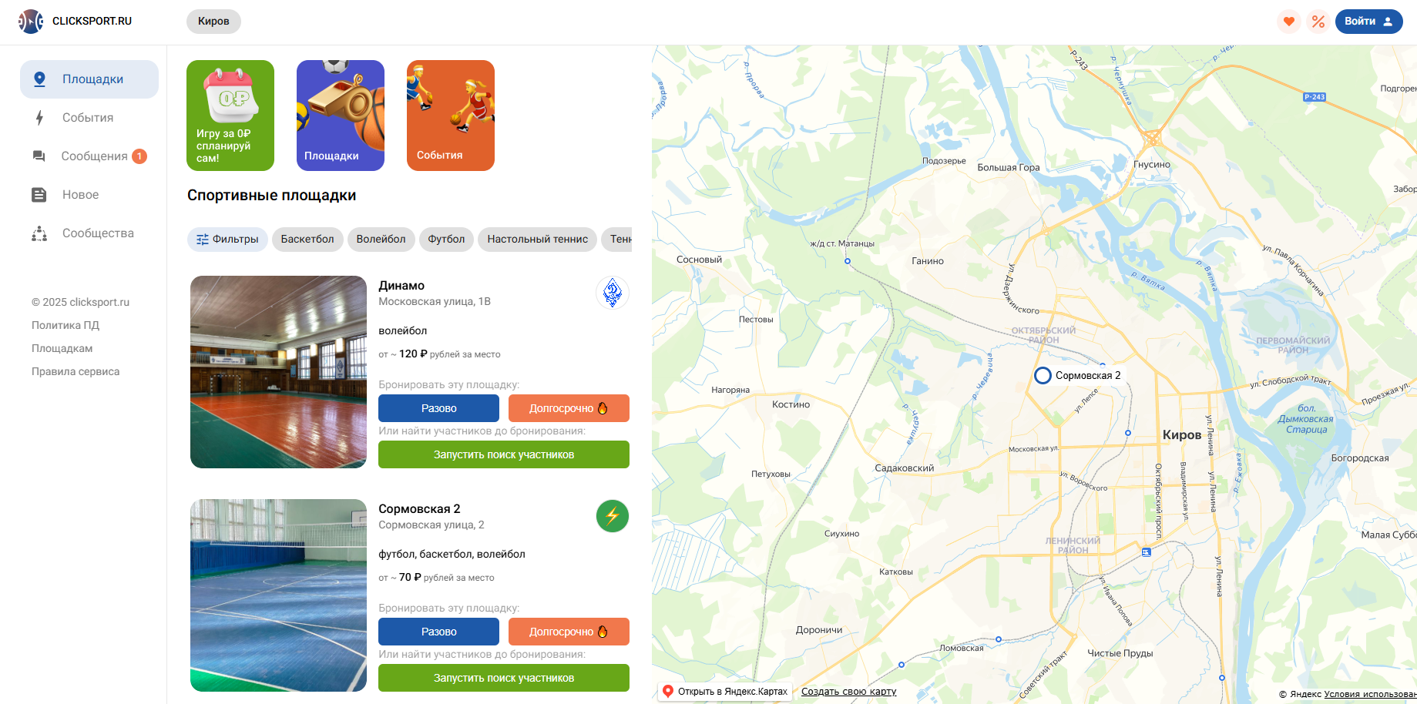
Рисунок 1 – Главная страница системы аналога «ClickSport»
К достоинствам данной системы относятся:
- интуитивный интерфейс;
- интеграция с картой;
- система фильтрации;
- система поиска участников для игр.
К недостаткам системам относятся:
- перегруженность главной страницы;
- не виден поисковый функционал по названию или адресу.
  - Система-аналог 2
SportGate – это цифровая платформа для бронирования спортивных площадок по всей России, позиционирующая себя как сервис прямого доступа без наценок и необходимости телефонных звонков. Система представлена как в веб-версии, так и в виде мобильных приложений для iOS и Android, что обеспечивает удобство использования на различных устройствах [11].
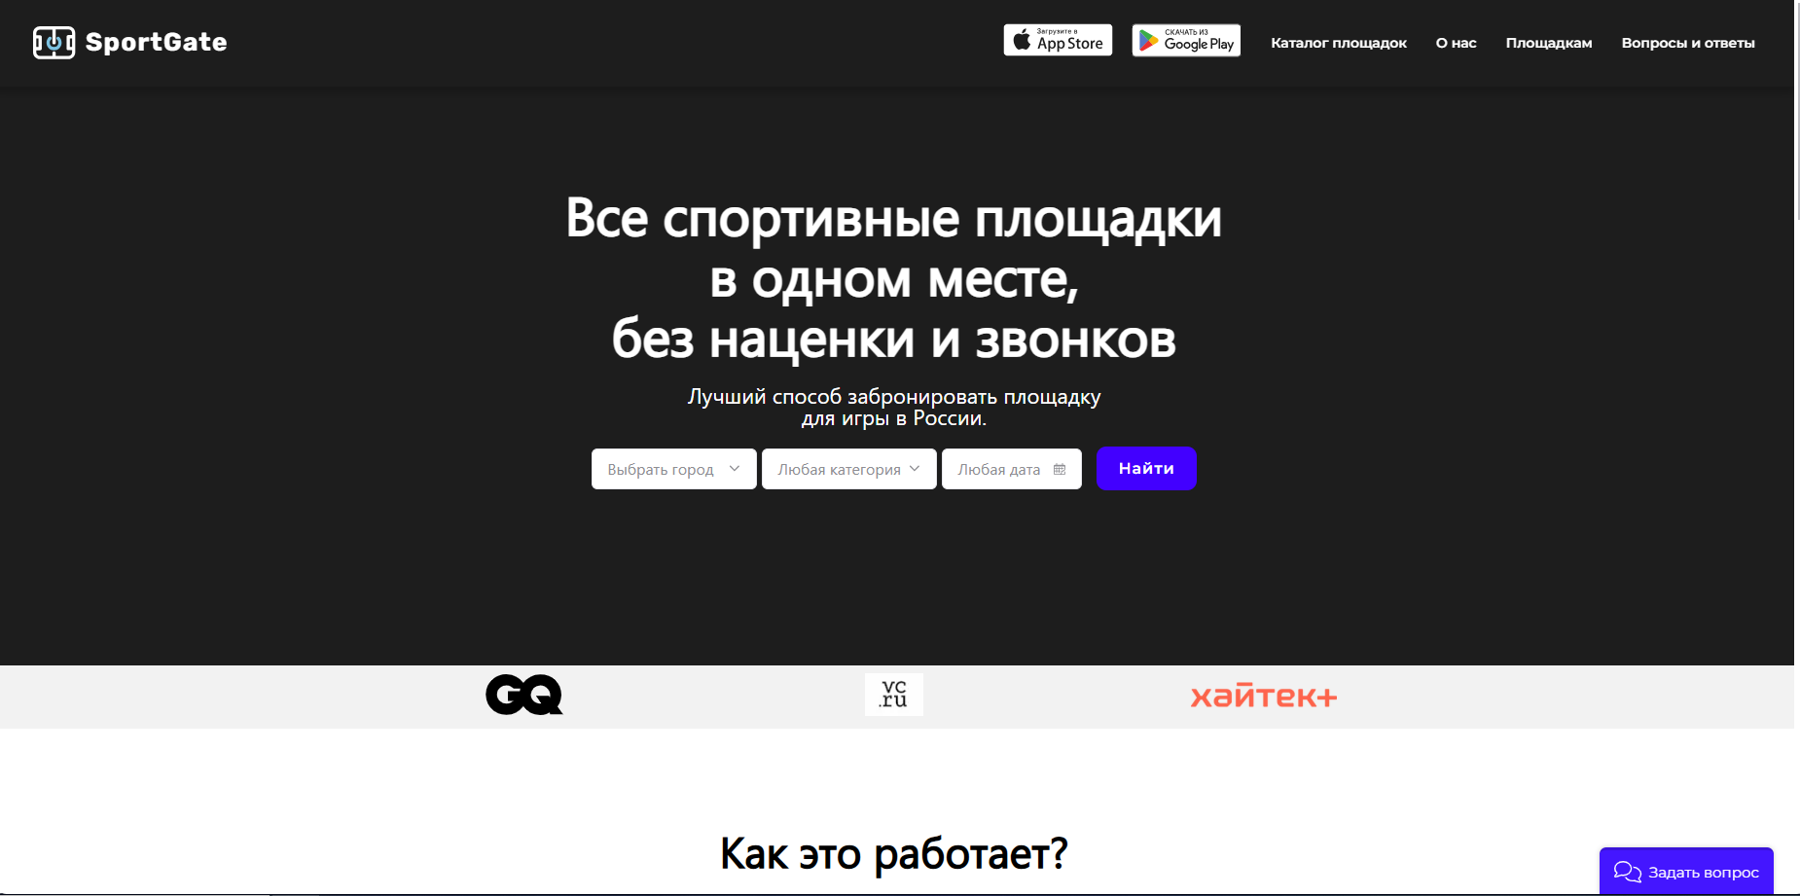
Рисунок 2 – Главная страницы системы аналога «SportGate»
К достоинствам данной системы относятся:
- минималистичный дизайн;
- кроссплатформенность;
- простой поиск;
- служба поддержки.
К недостаткам системы относятся:
- неинформативная навигация.
  - Сравнительный анализ систем-аналогов
Представление положительных и отрицательных особенностей рассмотренных систем-аналогов.

Таблица 1 – характеристики систем-аналогов
Название системы  Название показателя | ClickSport | SportGate | Разрабатываемая система
Календарь занятости площадок | + | + | +
Комиссия сервиса | + | + | –
Подтверждение оплаты | – | – | +
Кроссплатформенность | + | + | +
Интеграция с картой | + | + | –
Рейтинг площадок | + | – | +
Фильтрация | + | + | +

- Цель научно-исследовательской работы
Проведение анализа предметной области осуществляется методом сравнительного изучения существующих систем-аналогов и сбора информации о потребностях пользователей. Результатом становится формирование требований к функциональным возможностям и характеристикам разрабатываемой системы.
Проектирование модели данных включает определение основных объектов предметной области и связей между ними. Разрабатывается структура, описывающая площадки, временные интервалы, процесс бронирования и участников системы. Определяется ролевая модель с разграничением прав доступа для различных типов пользователей.
Проектирование механизма управления календарём занятости предполагает определение ограничений на доступность временных слотов и контроль вместимости площадок.
Реализация процесса бронирования строится на многоуровневой схеме взаимодействия между арендатором и арендодателем. Предусматривается механизм предварительной оплаты с подтверждением платежа и процедурой разрешения возможных конфликтных ситуаций при участии администратора системы.
Разработка системы оценки качества включает механизмы формирования рейтингов на основе отзывов пользователей. Рейтинговые показатели служат инструментом повышения доверия между участниками процесса аренды.
Выбор технологий и архитектурных решений основывается на современных подходах к построению веб-приложений.

- Функции, реализуемые системой
Система должна представлять собой совокупность элементов (объектов, субъектов), находящихся между собой в определенной зависимости и составляющих некоторое единство (целостность), направленное на достижение определенной цели. Система может являться элементом другой системы более высокого порядка (надсистема) и включать в себя системы более низкого порядка (подсистемы). То есть систему можно рассматривать как набор подсистем, организованных для достижения определенной цели и описанных с помощью набора моделей (возможно, с различных точек зрения), а подсистему – как группу элементов, часть которых составляет спецификацию поведения, представленного другими ее составляющими.
При построении структурной схемы используется структурный подход, в основе которого лежит алгоритмическая декомпозиция, когда система разбивается на функциональные под системы, которые, в свою очередь, делятся на подфункции, подразделяемые на задачи и так далее. Процесс разбиения продолжается вплоть до конкретных процедур (алгоритмов). При этом автоматизируемая система сохраняет целостное представление, в котором все составляющие компоненты взаимоувязаны. В качестве базовых принципов используются «сверху-вниз», «разделяй и властвуй», «иерархическое упорядочивание».
В состав клиентской части системы входят следующие подсистемы:
- подсистема отображения интерфейса, которая отвечает за визуализацию данных о площадках, календаря занятости и форм взаимодействия с пользователем;
- подсистема поиска и фильтрации, которая отвечает за формирование запросов поиска площадок по критериям: город, вид спорта, дата, цена и вместимость;
- подсистема календаря, которая отвечает за отображение временных слотов и выбор доступного времени для бронирования;
- подсистема управления файлами, которая отвечает за загрузку изображений площадок, QR-кодов и чеков об оплате;
- подсистема взаимодействия с серверной частью, которая отвечает за обмен данными между клиентской и серверной частями через REST API.
В состав серверной части системы входят следующие подсистемы:
- подсистема управления пользователями, которая отвечает за регистрацию, авторизацию и разграничение прав доступа по трём ролям, арендатор, арендодатель и администратор;
- подсистема управления площадками, которая отвечает за добавление, редактирование и модерацию спортивных объектов в каталоге с указанием их характеристик;
- подсистема многоуровневого бронирования, которая отвечает за обработку процесса резервирования площадок с проверкой доступности слотов, контролем вместимости и автоматической аннуляцией неподтверждённых броней;
- подсистема обработки платежей, которая отвечает за управление пред оплатами, проверку загруженных чеков и контроль подтверждения оплаты арендодателем в течение двадцати четырёх часов;
- подсистема управления спорами, которая отвечает за автоматическое открытие процедуры арбитража при не подтверждении оплаты и обеспечивает администраторам доступ к информации для разрешения конфликтов;
- подсистема рейтингов и отзывов, которая отвечает за расчёт рейтингов площадок на основе оценок пользователей;
- подсистема взаимодействия с клиентской частью, которая отвечает за приём и обработку запросов от клиентской части через REST API;
- подсистема взаимодействия с БД, которая отвечает за выполнение запросов к базе данных и обеспечение целостности данных при конкурентном доступе.
- Описание архитектуры разработанного приложения
Для реализации системы бронирования спортивных площадок выбрана классическая трехзвенная архитектура клиент-сервер, обеспечивающая разделение ответственности между компонентами и упрощающая масштабирование приложения.
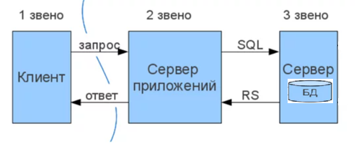
Рисунок 3 – Трехзвенная архитектура
Клиентская часть реализуется с использованием HTML (HyperText Markup Language), CSS (Cascading Style Sheets) и JavaScript по технологии тонкого клиента. HTML – язык разметки для создания и структурирования веб-страниц, описывающий расположение элементов интерфейса: заголовков, форм, таблиц и ссылок [12]. CSS – язык стилей для оформления веб-страниц, определяющий визуальные аспекты элементов HTML, макет, цвета, шрифты и адаптивность под различные размеры экрана [13]. JavaScript – интерпретируемый язык программирования высокого уровня, обеспечивающий интерактивность интерфейса и асинхронное взаимодействие с сервером без перезагрузки страницы [14]. Выбор веб-технологий обусловлен их кроссплатформенностью – пользователи получают доступ к системе из любого современного браузера.
Серверная часть построена на фреймворке FastAPI для языка Python. FastAPI – это современный, быстрый (высокопроизводительный) веб-фреймворк для создания API на Python, основанный на стандартных аннотациях типов Python [15]. Выбор FastAPI обусловлен высокой производительностью за счёт асинхронной модели выполнения, автоматической генерацией интерактивной документации по стандарту OpenAPI, встроенной валидацией входящих данных через аннотации типов Python и низким порогом входа. Серверная часть организована по принципу REST API (Representational State Transfer), где ресурсы системы (площадки, бронирования, пользователи) доступны через уникальные URL-адреса, а операции над ними выполняются стандартными HTTP-методами [16].
Хранение данных реализовано на реляционной системе управления базами данных. PostgreSQL – это бесплатная объектно-реляционная СУБД (Система управления базами данных) с открытым исходным кодом. С ее помощью можно гибко управлять базами данных, создавать, изменять или удалять в них записи, а также отправлять транзакции – наборы последовательных операций на языке SQL [17]. Выбор PostgreSQL обусловлен полной поддержкой транзакций и механизмов блокировок, что важно для системы бронирования при одновременных попытках резервирования одного временного слота несколькими пользователями. СУБД поддерживает сложные типы данных, включая JSON (JavaScript Object Notation) для хранения полуструктурированной информации, и обеспечивает эффективное индексирование для ускорения поиска площадок по различным критериям.
Взаимодействие между звеньями. Клиентская часть отправляет HTTP-запросы к REST API серверной части и получает ответы в формате JSON — текстовом формате обмена данными, компактном и нативно поддерживаемом JavaScript [18]. HTTP (HyperText Transfer Protocol) — протокол передачи данных в интернете, основанный на модели запрос-ответ, где клиент отправляет запросы к серверу, который возвращает данные [15]. Серверная часть обрабатывает бизнес-логику, выполняет SQL-запросы к базе данных через библиотеку объектно-реляционного отображения SQLAlchemy и формирует JSON-ответы клиенту.
Обоснование выбора тонкого клиента. Система реализована по технологии тонкого клиента, где клиентская часть отвечает только за отображение данных и взаимодействие с пользователем, а вся бизнес-логика (авторизация, проверка доступности слотов, обработка бронирований, разрешение споров) сосредоточена на сервере. Такой подход обеспечивает простоту развёртывания (пользователю не требуется установка ПО), централизованное обновление функционала без изменения клиентской части и повышенную безопасность за счёт сокрытия бизнес-логики от клиента.
Выводы: разрабатываемая система имеет трёхзвенную клиент-серверную архитектуру с применением технологии тонкого клиента, обеспечивающей отображение данных в веб-браузере (HTML/CSS/JavaScript), обработку бизнес-логики на сервере приложений (FastAPI) и надёжное хранение информации в реляционной базе данных (PostgreSQL). Взаимодействие между звеньями осуществляется по протоколу HTTP с обменом данными в формате JSON через REST API.
- Описание модели данных разрабатываемого приложения
Представить модель предметной области. Представить логическую схему данных для разрабатываемой базы данных (если есть).

ЗАКЛЮЧЕНИЕ
В ходе выполнения производственной практики (научно-исследовательской работы) были решены следующие задачи:
- Задание 1 ;
- Задание 2;
- ПО ВСЕМ ПУНКТАМ.
- подготовлен и оформлен письменный отчет по практике.
Таким образом, в процессе выполнения научно-исследовательской работы были освоены все необходимые индикаторы (ОПК-1.1, ОПК-1.2, ОПК-1.3, ОПК-3.1, ОПК-3.2, ОПК-3.3, ОПК-4.1, ОПК-4.2, ОПК-4.3, ОПК-5.1, ОПК-5.2, ОПК-5.3, ОПК-6.1, ОПК-6.2, ОПК-6.3) компетенций (ОПК-1, ОПК-3, ОПК-4, ОПК-5, ОПК-6).

Список использованных источников
- ЭТО ПРИМЕРЫ!!!!
- Информационно-образовательный портал для учителя информатики и ИКТ [Электронный ресурс]. URL: http://www.klyaksa.net (дата обращения: 15.02.2022).
- Сайт конференции .NET разработчиков [Электронный ресурс]. URL: http://dotnetconf.ru/ (дата обращения: 20.02.2022).
- Буч Г. Язык UML. Руководство пользователя: Пер. с англ. / Г. Буч, Д. Рамбо, Б. Джекобсон. М.: ДМК-Пресс, 2001. 432 с.
- Троелсен Э. С# и платформа .NET. Библиотека программиста. СПб.: Питер, 2007. 796 с.
- Коварцев А.Н. Автоматизация тестирования программного обеспечения учебное пособие. Самара: СГАУ, 2010. 122 с.

